6 反冲现象 火箭
分值：60分
[1~6题，每题4分]
考点一 反冲现象
1.(多选)(2024·张家界市高二期中)下列属于反冲现象的是( )
A.乒乓球碰到墙壁后弹回
B.用枪射击时，子弹向前飞，枪身后退
C.用力向后蹬地，人向前运动
D.章鱼向某个方向喷出水，身体向相反的方向运动
2.(2025·长沙市田家炳中学月考)一人静止于光滑的水平冰面上，现欲离开冰面，下列说法中可行的是( )
A.向后踢腿
B.向后甩手
C.脱下衣服或鞋子水平抛出
D.脱下衣服或鞋子竖直向上抛出
3.(2025·揭阳市第一中学高二月考)乌贼在水中运动方式是十分奇特的，它不用鳍也不用手足，而是靠自身的漏斗喷射海水推动身体运动，在无脊椎动物中游泳最快，速度可达15 m/s。遇到危险逃命时更可以达到40 m/s，被称为“水中火箭”。如图所示，一只悬浮在水中的乌贼，当外套膜吸满水后，它的总质量为4 kg，遇到危险时，通过短漏斗状的体管在极短时间内将水向后高速喷出，从而迅速逃窜，喷射出的水的质量为0.8 kg，则喷射出水的速度为( )
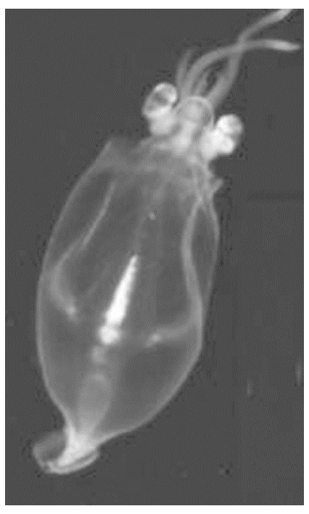
A.200 m/s B.160 m/s
C.75 m/s D.60 m/s
4.(2024·临沂实验中学高二月考)一门旧式大炮如图所示，炮车和炮弹的质量分别为M和m，炮筒与水平地面的夹角为α，炮弹发射瞬间相对于地面的速度为v₀。不计炮车与地面的摩擦，则炮车向后反冲的速度大小为( )
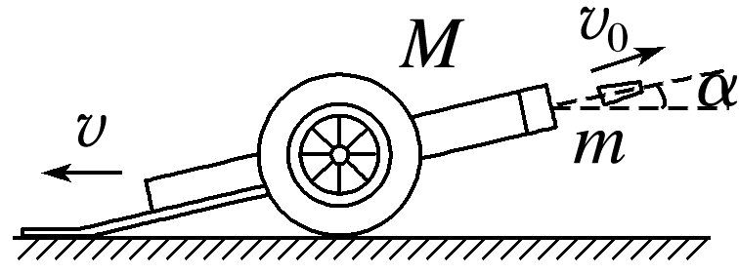
A.$\frac{mv_{0}cosα}{M}$ B.$\frac{mv_{0}sinα}{M}$
C.$\frac{mv_{0}tanα}{M}$ D.$\frac{mv_{0}cosα}{M＋m}$
考点二 火箭
5.(2025·苏州市高二期中)下列关于火箭的描述正确的是( )
A.增加单位时间内燃气喷射量可以增大火箭的推力
B.气体喷出的过程中，火箭和燃气组成的系统机械能守恒
C.火箭是靠喷出气流与空气间的作用而获得巨大速度的
D.当燃气喷出火箭喷口的速度相对于地面为零时火箭就不再加速
6.(2024·广东广雅中学高二开学考试)2022年9月2日凌晨，神舟十四号航天员乘组圆满完成第一次出舱活动，中国航天员此次出舱活动也向世界展现了中国的最前沿科技——空间站核心舱机械臂；假设一个连同装备共90 kg的航天员，离开空间站太空行走，在离飞船12 m的位置与空间站处于相对静止的状态。装备中有一个高压气源，能以60 m/s的速度喷出气体。航天员为了能在2 min内返回空间站，他需要在开始返回的瞬间至少一次性向后喷出气体的质量是(不计喷出气体后航天员和装备质量的变化)( )
A.0.1 kg B.0.13 kg
C.0.15 kg D.0.16 kg
[7、8题，每题6分]
7.(2025·渭南市瑞泉中学高二月考)如图所示，我国自行研制的“歼－15”战斗机挂弹飞行时，接到命令，进行导弹发射训练，当战斗机水平飞行的速度为v₀时将总质量为M的导弹释放，刚释放时，导弹向战斗机飞行的反方向喷出对地速率为v₁、质量为m的燃气，则喷气后导弹相对地面的速率v为( )
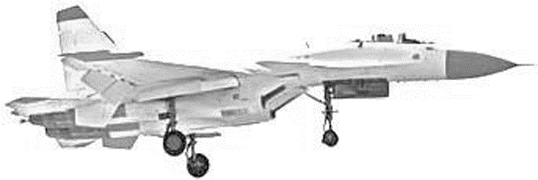
A.$\frac{Mv_{0}-mv_{1}}{M}$ B.$\frac{Mv_{0}＋mv_{1}}{M}$
C.$\frac{Mv_{0}-mv_{1}}{M-m}$ D.$\frac{Mv_{0}＋mv_{1}}{M-m}$
8.(2024·宁波市北仑中学高二月考)在发射地球卫星时需要运载火箭多次点火，以提高最终的发射速度。某次地球近地卫星发射的过程中，火箭喷气发动机每次喷出质量为m＝800 g的气体，气体离开发动机时的对地速度v＝1 000 m/s，假设火箭(含燃料在内)的总质量为M＝600 kg，发动机每秒喷气20次，忽略地球引力的影响，则( )
A.火箭第三次喷出气体后速度的大小约为4 m/s
B.地球卫星要能成功发射，速度大小至少达到11.2 km/s
C.要使火箭能成功发射至少要喷气500次
D.要使火箭能成功发射至少要持续喷气17 s
9.(12分)(2024·上海市徐汇中学高二期末)一个连同装备共有M＝100 kg的航天员，脱离宇宙飞船后，在离飞船x＝45 m处与飞船处于相对静止状态。他带着一个装有m₀＝0.5 kg氧气的贮氧筒，贮氧筒有个喷嘴可以使氧气相对于飞船以v＝50 m/s的速率向后喷出。航天员必须向着与返回飞船相反的方向喷出氧气，才能回到飞船上去，同时又必须保留一部分氧气供他在飞回飞船的途中呼吸。航天员呼吸的耗氧率为Q＝2.5×10^{－4} kg/s。
(1)(5分)如果航天员在开始返回的瞬间喷出m₁＝0.1 kg的氧气，求喷出氧气后航天员相对于飞船的速度大小；
(2)(7分)试计算，喷出m₁＝0.1 kg的氧气后，该航天员能安全返回飞船吗？

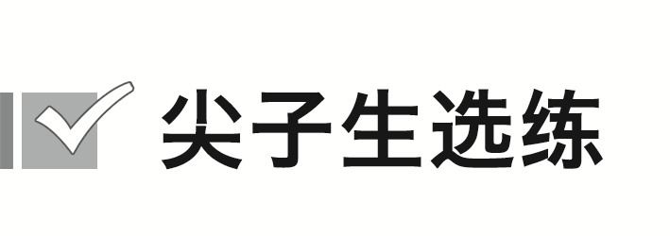
10.(12分)2021年5月15日，天问一号着陆巡视器成功着陆于火星，中国首次火星探测任务取得圆满成功。携带火星车的着陆器与环绕器分离后，最后阶段利用反推火箭在火星表面实现软着陆，设着陆器和燃料的总质量为M，极短时间内喷射的燃气质量是m，为使着陆器经一次瞬间喷射燃气后，其下落的速率从v₀减为v，求：
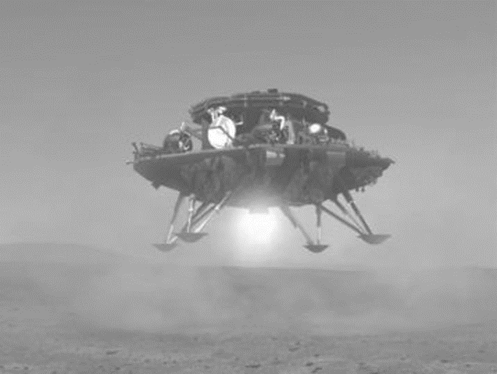
(1)(6分)一次瞬间喷射过程中对燃气的冲量I'；
(2)(6分)瞬间喷出的燃气相对火星表面的速率v'。

答案精析
1.BD 2.C 3.B
4.A [以炮弹和炮车组成的系统为研究对象，根据题意可知，炮弹离开炮口时，炮弹和炮车在水平方向上受到的外力相对于内力可忽略不计，则系统在水平方向上动量守恒。以炮车后退的方向为正，在水平方向上，由动量守恒定律有Mv－mv₀cos α＝0，解得v＝$\frac{mv_{0}cosα}{M}$，故选A。]
5.A [设在Δt时间内喷射燃气的质量为Δm，则由动量定理FΔt＝Δm·v，可得F＝$\frac{Δm}{Δt}$v，由牛顿第三定律可知增加单位时间内燃气喷射量$\frac{Δm}{Δt}$可以增大火箭的推力，选项A正确；气体喷出的过程中，燃料燃烧放出能量，可知火箭和燃气组成的系统机械能增加，选项B错误；燃料燃烧时火箭向下喷气，喷出的气体的反作用力推动火箭升空，即火箭靠喷出气流的反冲作用而获得巨大速度，故C错误；当燃气喷出火箭喷口的速度相对于地面为零时，燃气相对火箭仍有速度，仍可使得火箭加速，故D错误。]
6.C [设喷出气体后航天员及装备获得的反冲速度大小为u，则u＝$\frac{x}{t}＝\frac{12}{2×60}$ m/s＝0.1 m/s，设装备和航天员的总质量为M，一次性向后喷出气体的质量是m。喷出的气体速度大小为v，对于喷气过程，取喷出的气体速度方向为正方向，根据动量守恒定律有0＝mv－Mu，解得m＝0.15 kg，故选C。]
7.D [以导弹飞行的方向为正方向，导弹被战斗机释放后喷出燃气瞬间，根据动量守恒定律得Mv₀＝(M－m)v－mv₁，解得v＝$\frac{Mv_{0}＋mv_{1}}{M-m}$，故选D。]
8.A [火箭第三次喷出气体后，根据动量守恒定律：3mv＝(M－3m)v₃，解得v₃≈4 m/s，选项A正确；地球卫星要能成功发射，速度大小至少达到第一宇宙速度7.9 km/s，选项B错误；设要使火箭能成功发射至少要喷气n次，则nmv＝(M－nm)v_{n}，其中v_{n}＝7.9 km/s，解得n≈666次，即要使火箭能成功发射至少要持续喷气$\frac{666}{20}$ s＝33.3 s，选项C、D错误。]
9.(1)0.05 m/s (2)能
解析 (1)根据动量守恒定律可知m₁v＝(M－m₁)v'，解得v'≈0.05 m/s
(2)航天员回到飞船时需要的氧气Δm＝$\frac{x}{v'}$Q＝$\frac{45}{0.05}$×2.5×10^{－4} kg＝0.225 kg<(m₀－m₁)＝0.4 kg，则该航天员能安全返回飞船。
10.(1)(M－m)(v₀－v)，方向与v₀方向相同 (2)(v₀－v)$\frac{M}{m}$＋v
解析 (1)一次瞬间喷射前着陆器的动量p＝(M－m)v₀
一次瞬间喷射后着陆器的动量p'＝(M－m)v
一次瞬间喷射过程中燃气对着陆器的冲量
I＝(M－m)(v－v₀)，方向与v₀方向相反
一次瞬间喷射过程中着陆器对燃气的冲量
I'＝(M－m)(v₀－v)，方向与v₀方向相同
(2)喷射燃气的过程动量守恒，有
Mv₀＝(M－m)v＋mv'
解得v'＝(v₀－v)$\frac{M}{m}$＋v。

